París, 20 de Noviembre de 2014

Evaluaciones trimestrales de riesgos sectoriales de Coface

14 sectores en las tres mayores regiones del mundo

Norte América, químico, transporte, textiles y vestimenta han sido elevados de “riesgo medio” a “riesgo bajo”

En Norte América el riesgo sector ha mejorado debido a la perspectiva económica positiva y a la caída en los precios de petróleo

Para Coface este final de año muestra una clara mejora en los riesgos sectoriales en Norte América. Después de un pequeño descenso por las pobres condiciones climáticas en el primer trimestre, Estados Unidos ha retomado su sólido y balanceado crecimiento (previsión de 2.0% en 2014 y 2.5% en 2015). Las compañías han tomado ventaja de este momento favorable en el consumo y la inversión, como se ha mostrado en el alto nivel de ganancias. Este clima económico favorable aunado con la reciente caída de los precios de petróleo, ha beneficiado especialmente tres sectores, los cuales han sido elevados a “riesgo bajo”.

- Químico

El sector químico en Norte América permanece favorable comparado con Europa Occidental (el cual ha confrontado una recuperación muy lenta) y en la Asia emergente (donde la previsión del sector aún permanece frágil). Como una región favorecida por el número de jugadores en el sector, Norte América ha hecho los mejores beneficios en competitividad resultado de los bajos costos de producción.

Su producción industrial incrementó en 3.2% en base anual, en el tercer trimestre de 2014. Esto es impulsado por su fuerte actividad del sector en los dos mayores mercados, el automotor y la industria de la construcción. Las ventas automotrices han subido en un 1.4% en los primeros 10 meses del año comprado con 2013, en un contexto impulsado por el consumo doméstico. Y por el lado de la construcción, la actividad y sus precios van a la alza, aunque, aún sin alcanzar los niveles pre-crisis.

- Transporte

Estimulado por un crecimiento global este año, por primera vez desde 2010, y a través de una aceleración esperada en el comercio internacional en 2015, el sector del transporte ha registrado un sólido desempeño. Mientras que en Europa, el transporte aéreo de carga ha sufrido los efectos del embargo de Rusia en sus intercambios comerciales y una fuerte competencia con las aerolíneas de bajo costo, en Norte América este sector se ha beneficiado de los efectos positivos de las pasadas reestructuras. Considerando que el mercado ha mostrado signos de su madurez con un crecimiento de 2.8% sólo para el mes de Septiembre, la rentabilidad de las compañías permanece debajo de lo observado en Europa. Además el auge del crecimiento en Estados Unidos ha contribuido en el resurgimiento de la demanda en los negocios y en el transporte de carga.

- Textil y vestimenta

El crecimiento en este sector parece tener una estabilización en Norte América, alrededor de 2% anualmente, con abundante suministro y demanda estable. Las cosechas de algodón en esta región, la cual es el tercer productor más grande a nivel global, podría alcanzar niveles del 2012/2013 con un crecimiento esperado del 24% en volumen para alcanzar los 3.5 millones de toneladas. Debido a la resiliencia del empleo y gasto de los consumidores en América, el “momentum” de la demanda en este sector es relativamente favorable comparado con Europa.

Alerta en el sector de la distribución en Europa Occidental

La débil recuperación en Europa Occidental y los problemas de la irresuelta sobreproducción en los sectores conectados a la inversión en infraestructura en los países emergentes en Asia, permiten a Coface dejar a estos sectores sin cambio en su evaluación para estas regiones.

Sin embargo, un sector ahora está vigilado cuidadosamente. Este es el sector de la distribución en Europa Occidental, el cual es considerado por el momento como de “riesgo medio”. En contraste con los países emergentes en Asia y Norte América (donde el sector está clasificado como “riesgo bajo”), la prolongada lentitud en el gasto de los consumidores en Europa, combinado con la prohibición de exportaciones de productos alimenticios en Rusia, han afectado adversamente los márgenes de los distribuidores y está resultando como una presión de precios a la baja.

CONTACTO DE MEDIOS:
Maria KRELLENSTEIN - T. +33 (0)1 49 02 16 29 maria.krellenstein@coface.com
Justine LANSAC – T. +33 (0)1 49 02 24 48 justine.lansac@coface.com

Sobre Coface

El Grupo Coface, líder mundial en seguro de crédito, ofrece a empresas de todo el mundo soluciones para protegerlas contra el riesgo de impago de sus clientes, tanto en el mercado nacional como en exportación. En 2013, el Grupo, apoyado en sus 4,400 colaboradores, registró una cifra consolidad de negocios de 1.440 millones de euros. Con presencia directa e indirecta en 98 países, asegura transacciones de cerca de 37,000 compañías en más de 200 países. Cada trimestre, Coface publica sus evaluaciones de riesgo país para 160 países, basadas en su conocimiento único del comportamiento de pago de las empresas y la experiencia de sus 350 analistas de riesgos, situados cerca de nuestros clientes y sus deudores.

En Francia, Coface gestiona las garantías públicas a la exportación por cuenta del Estado Francés.
www.coface.com

Coface SA. está listada en Euronext París – Compartment A
ISIN: FR0010667147 / Ticker: COFA

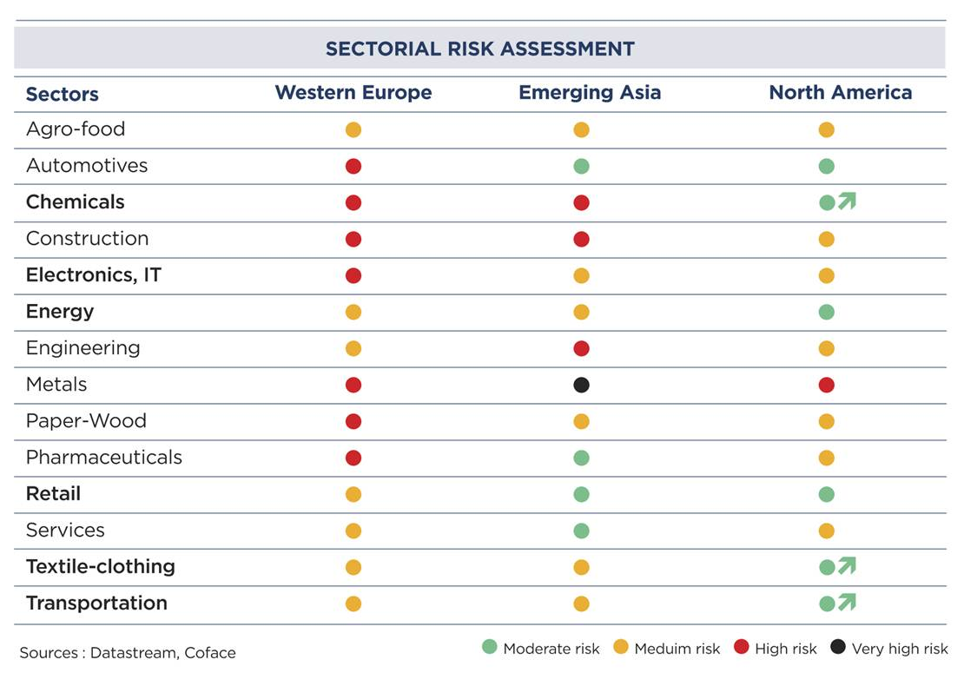
APÉNDICE

Fuente: ICAC (International Cotton Advisory Committee)

